«День государственного флага в Тосненском районе отметили конкурсом рисунков и праздничным флешмобом»

Ежегодно 22 августа в России отмечается День Государственного флага Российской Федерации. Государственный флаг это символ страны и именно под ним наши соотечественники преуспевают в спорте, научной и культурной деятельности, гордо неся над головой величественный триколор. В честь этого прекрасного праздника, сотрудники ОНДиПР Тосненского района провели конкурс на самое оригинальное изображение государственного флага в детском летнем оздоровительном лагере «Салют» п. Шапки. В течении часа ребята придумывали и рисовали главный символ страны, таким, каким видят его глаза ребенка. После чего, вместе с дознавателем ОНДиПР Тосненского района Чубуклеевой Елизаветой отправились изучать движения флешмоба, которым и завершилась официальная часть конкурса. Конечно же победили конкурса рисунков и самые активные участники флешмоба не остались без внимания, по окончании мероприятия им были вручены дипломы, грамоты и полезные призы. Подобные акции регулярно проводятся в ОНДиПР Тосненского района и способствуют повышению уровня грамотности населения не только в части касающейся пожарной безопасности, но и в общеобразовательном смысле.

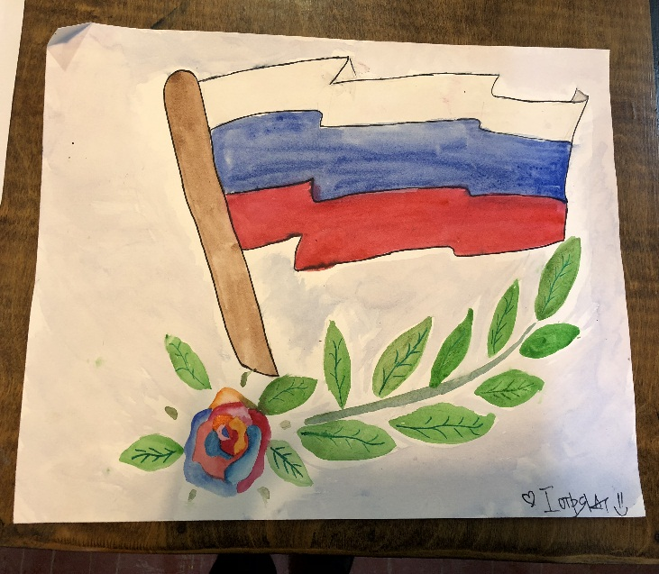 | 